ИД23-1 Маслов АН NoSQL
Neo4j Задания 2
Задания
- Выяснить снимались ли вместе Том Хэнкс и Мег Райан. Указать название фильма и роли, которые каждый актер сыграл.
MATCH (hanks:Person {name: "Tom Hanks"})-[r1:ACTED_IN]->(m:Movie)<-[r2:ACTED_IN]-(ryan:Person {name: "Meg Ryan"})
RETURN m.title AS Movie, r1.roles AS Hanks_Roles, r2.roles AS Ryan_Roles

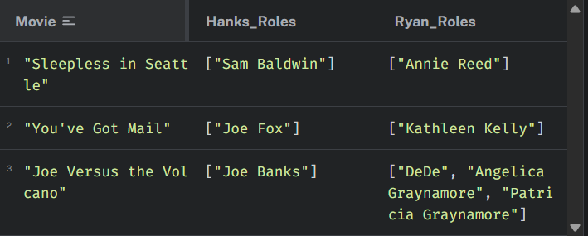
- Вывести имена режиссеров и количество фильмов, которые они сняли с участием Тома Хэнкса
MATCH (directors:Person)-[r1:DIRECTED]->(m:Movie)<-[r2:ACTED_IN]-(hanks:Person {name: "Tom Hanks"})
RETURN directors.name AS Directors_name, count(m) as Movies_amount

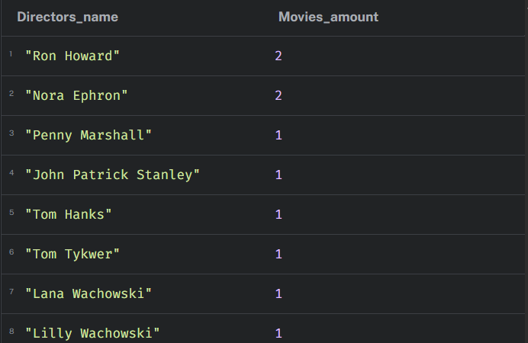
- Вывести имена режиссеров, которые сняли более 3 фильмов с участием звезд (актеров, которые в своей жизни сыграли более 3 ролей)
MATCH (star:Person)-[:ACTED_IN]->(m:Movie)
WITH star, count(m) AS roles_count
WHERE roles_count > 3
MATCH (director:Person)-[:DIRECTED]->(movie)<-[:ACTED_IN]-(star)
WITH director, count(DISTINCT movie) AS movies_with_stars_count
WHERE movies_with_stars_count > 3
RETURN director.name AS Director_name, movies_with_stars_count

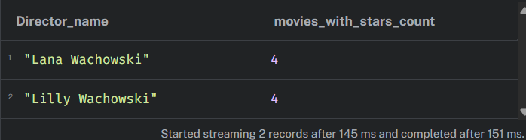

- Вывести всех актеров, сыгравших роли докторов (с приставкой «Dr.»). В выводе указать имя актера, фильм и роль.
MATCH(p:Person)-[r:ACTED_IN]->(m:Movie)
WHERE ANY(role IN r.roles WHERE role CONTAINS 'Dr.')
RETURN p.name AS Star_name, m.title AS Movie_title, r.roles AS Star_role

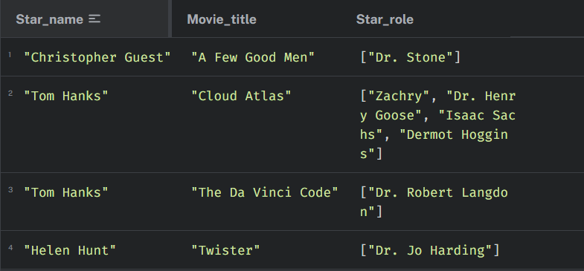

- В базу данных добавить данные по фильмам: «Ирония судьбы, или с легким паром!», «Гараж», «Служебный роман».
CREATE (m1:Movie {title: "Ирония судьбы, или С легким паром!", released: 1975}),
(m2:Movie {title: "Гараж", released: 1979}),
(m3:Movie {title: "Служебный роман", released: 1977})
CREATE (p1: Person{name: "Эльдар Рязанов"})
CREATE (p2: Person{name: "Андрей Мягков"})
CREATE (p1)-[:DIRECTED]->(m1)
CREATE (p1)-[:DIRECTED]->(m2)
CREATE (p1)-[:DIRECTED]->(m3)
CREATE (p2)-[:ACTED_IN {role: ["Женя Лукашин"]}]->(m1)
CREATE (p2)-[:ACTED_IN {role: ["Семён Хвостов"]}]->(m2)
CREATE (p2)-[:ACTED_IN {role: ["Анатолий Новосельцев"]}]->(m3)
RETURN m1, m2, m3, p1, p2

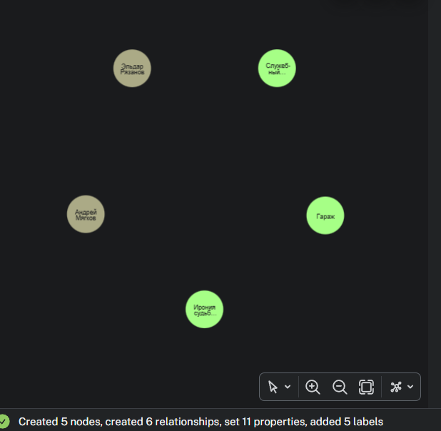

- Предусмотреть уникальность значений (Имя) для Person и (Наименование) для Movie.
CREATE CONSTRAINT person_name_unique FOR (p:Person) REQUIRE p.name IS UNIQUE
CREATE CONSTRAINT movie_title_unique FOR (m:Movie) REQUIRE m.title IS UNIQUE

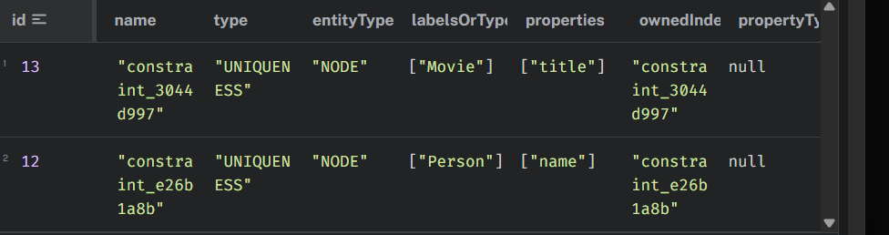
- Созданные фильмы дополнительно пометить меткой RUSSIAN CLASSIC.
MATCH (m:Movie)
WHERE m.title IN ["Ирония судьбы, или С легким паром!", "Гараж", "Служебный роман"]
SET m:RussianClassic
RETURN m.title AS Название, labels(m) AS Метка

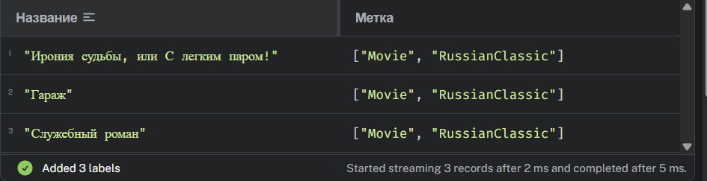

- Для фильмов RUSSIAN CLASSIC добавить поле RARS=0+.
MATCH (m:RussianClassic)
SET m.RARS = "0+"
RETURN m.title AS Название, m.RARS AS RARS
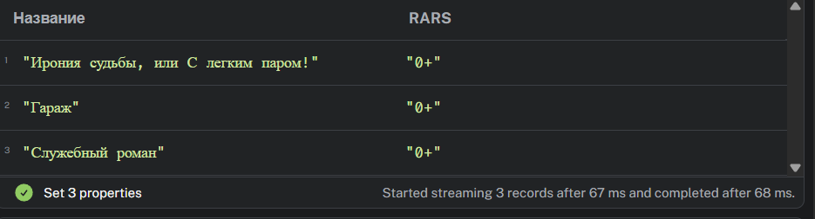
- Изменить значение RARS для фильмов «Ирония судьбы, или с легким паром!» и «Служебный роман» на 12+.
MATCH (m:RussianClassic)
WHERE m.title IN ["Ирония судьбы, или С легким паром!", "Служебный роман"]
SET m.RARS = "12+"
RETURN m.title AS Название, m.RARS AS RARS

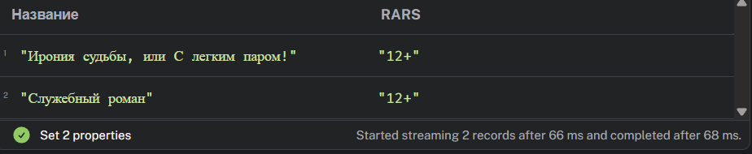
- Для актеров и фильмов с русскими именами и названиями добавить поле Lang = Russian
MATCH (n)
WHERE (n:Person OR n:Movie)
AND (n.name =~ '^[А-Яа-яЁё].*' OR n.title =~ '^[А-Яа-яЁё].*')
SET n.lang = "Russian"
RETURN n.name AS Имя, n.title AS Название, n.lang AS Язык

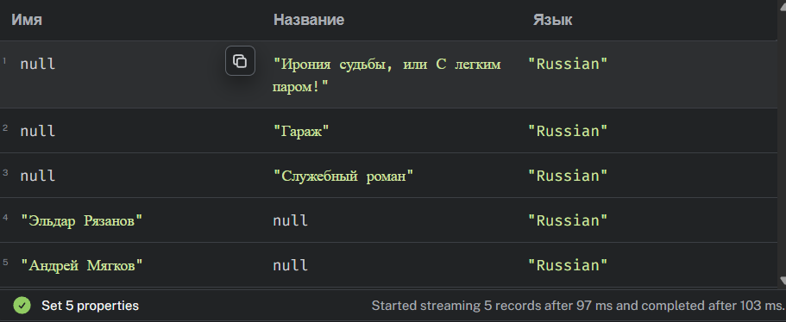
- Удалить узел с id=100 (любой номер)
MATCH(n)
WHERE elementId(n) = "4:2cfc70c7-8db0-49cd-8d44-e9751f7513b6:172"
DETACH DELETE n

